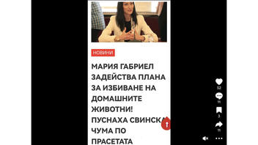Естествен Път
Проверка На Факти: Българското правителство НЕ е пускало Африканска чума по свинете, за да унищожи домашните свине
Предизвикали ли са българските власти умишлено разпространение на Африканска чума по свинете, задействайки таен план за унищожаване на домашните свине в страната? Не, това не е вярно: Африканската чума по свинете е упорита и силно заразна хеморагична болест, засягаща домашните и дивите свине. Въпреки строгия контрол на ЕС, вирусът продължава да се появява в нови огнища в България и Европа.
Твърдението се появява в ТикТок видео (архивирано тук), публикувано на 20 юли, 2023 г., с надпис на български, който гласи:
Мария Габриел задейства плана за избиване на домашните животни! Пуснаха свинска чума по прасетата
Ето как изглежда публикацията в ТикТок към момента на писане:
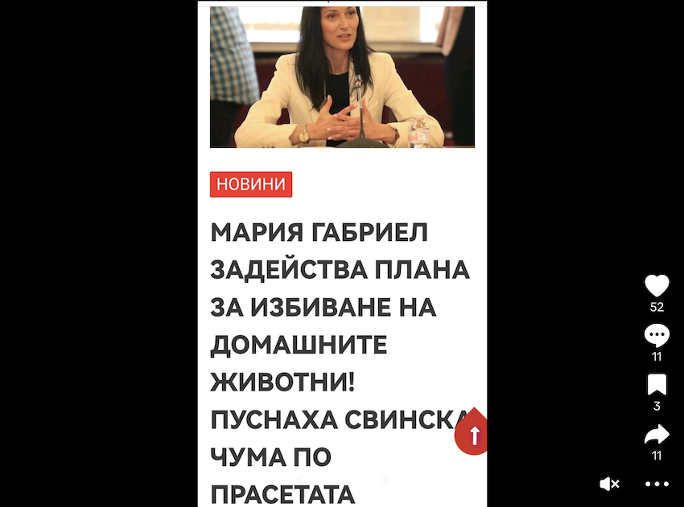
(Източник: ТикТок екранна снимка, направена в четвъртък, 27 Юли 06:07:20 2023 UTC)
Въпреки че вирусът се счита за безвреден за хората (архивирано тук), при заразените с Африканската чума по свинете (АЧС) животни (архивирано тук), заболяването води до изключително висока смъртност, достигаща 100%. Липсата на ефективна ваксина срещу болестта налага строг контрол в районите с повишен риск от разпространение на вируса, за да се намали отрицателното въздействие върху свиневъдния сектор. Въпреки това, независимо от строгите правила и постоянния контрол (архивирано тук), провеждан от ЕС, в Европа продължават да се появяват нови огнища (архивирано тук).
Обвинената в ТикТок видеото за задействане на план за унищожаване на домашните прасета Мария Габриел (архивирано тук) е министър на външните работи на България. Нейният отдел не носи отговорност за селскостопански решения или такива, които могат да засегнат животновъдните ферми.
Източникът на твърдението, разпространяващо (архивирано тук) се сред българските Фейсбук групи, е уебсайт, известен с разпространението на фалшиви новини, някои от които са опровергани от Lead Stories. Мария Габриел е обект на подобни атаки, от формирането на ново праителство с мандат на ПП-ДБ (архивирано тук) и премиер Николай Денков (архивирано тук), в което участва и Габриел. Един от основните фокуси на подобни атаки е внушението, че Мария Габриел би искала да унищожи селското стопанство и животновъдните ферми и да изтреби домашните животни. Подобни твърдения вече са опровергани от екипа на Lead Stories.
Статията, разпространяваща твърдението, съдържа текст гласящ следното:
Предупредихме, че това ще се случи, и месец след идването на власт на кабинета Денков-Габриел започна избиването на животни!
През юли 2023 г. в България е регистриран (архивирано тук) първият случай на АЧС при домашни свине за годината. Заболяването е установено след лабораторен анализ в малко животновъдно стопанство, отглеждащо само едно прасе. В резултат на откритото заболяване са предприети всички предвидени от закона мерки за ограничаване на заразата.
Няма доказателства в подкрепа на теорията, че тази болест е допусната да се разпространи умишлено, както и няма информация, която да свързва министър Мария Габриел с разпространението на Африканската чума по свинете в България. Търсене (архивирано тук) на комбинация от фразата „Пуснаха свинска чума по прасетата" и думата „Габриел", използвайки индекса на Google News, търсейки от хиляди независими и надеждни новинарски сайтове, не даде никакви резултати.
--------------------------------------------------
TRANSLATION - Fact Check: Bulgarian Government DID NOT Release African Swine Fever To Eradicate Domestic Pigs
проверка на факти
- Jul 18, 2024
- от: Lead Stories автор
Естествен Път
Проверка На Факти: Българското правителство НЕ е пускало Африканска чума по свинете, за да унищожи домашните свине
Предизвикали ли са българските власти умишлено разпространение на африканска чума по свинете, задействайки таен план за унищожаване на домашните свине в страната? Не, това не е вярно: африканската чума по свинете е упорита и силно заразна хеморагична болест, засягаща домашните и дивите свине. Въпреки строгия контрол на ЕС вирусът продължава да се появява с нови огнища в България и Европа.
Твърдението се появява в ТикТок видео (архивирано тук), публикувано на 20 юли, 2023 г., със следния надпис:
Мария Габриел задейства плана за избиване на домашните животни! Пуснаха свинска чума по прасетата
Ето как изглежда публикацията в ТикТок към момента на писане:
(Източник: ТикТок екранна снимка, направена в четвъртък, 27 Юли 06:07:20 2023 UTC)
Въпреки че вирусът се счита за безвреден за хората (архивирано тук), при заразените с Африканската чума по свинете (АЧС) животни (архивирано тук), заболяването води до изключително висока смъртност, достигаща 100%. Липсата на ефективна ваксина срещу болестта налага строг контрол в районите с повишен риск от разпространение на вируса, за да се намали отрицателното въздействие върху свиневъдния сектор. Въпреки това, независимо от строгите правила и постоянния контрол (архивирано тук), провеждан от ЕС, в Европа продължават да се появяват нови огнища (архивирано тук).
Обвинененията към Мария Габриел (архивирано тук) в ТикТок видеото за задействане на план за унищожаване на домашните прасета са отправени в период, в който същата е министър на външните работи на България. Нейният отдел не носи отговорност за селскостопански решения или такива, които могат да засегнат животновъдните ферми.
Източникът на твърдението, разпространявано (архивирано тук) в социалните мрежи в България, е уебсайт, известен с разпространението на фалшиви новини, някои от които са опровергани от Lead Stories. Мария Габриел е обект на подобни атаки при сформирането на ново правителство с мандат на ПП-ДБ (архивирано тук) и премиер Николай Денков (архивирано тук), в което участва и Габриел. Един от основните фокуси на подобни атаки е внушението, че Мария Габриел би искала да унищожи селското стопанство и животновъдните ферми и да изтреби домашните животни. Подобни твърдения вече са опровергани от екипа на Lead Stories.
Статията, разпространяваща твърдението, съдържа текст гласящ следното:
Предупредихме, че това ще се случи, и месец след идването на власт на кабинета Денков-Габриел започна избиването на животни!
През юли 2023 г. в България е регистриран (архивирано тук) първият случай на АЧС при домашни свине за годината. Заболяването е установено след лабораторен анализ в малко животновъдно стопанство, отглеждащо само едно прасе. В резултат на откритото заболяване са предприети всички предвидени от закона мерки за ограничаване на заразата.
Няма доказателства в подкрепа на теорията, че тази болест е допусната да се разпространи умишлено, както и няма информация, която да свързва Мария Габриел с разпространението на Африканската чума по свинете в България. Търсене (архивирано тук) на комбинация от фразата „Пуснаха свинска чума по прасетата" и думата „Габриел", използвайки индекса на Google News, търсейки от хиляди независими и надеждни новинарски сайтове, не даде никакви резултати.

